MOÇÃO Nº 426/2019

Manifesta apelo à Prefeitura Municipal para que inclua revitalização do estacionamento do Pronto Socorro “Dr. Afonso Ramos” nos trabalhos de reforma, ora em execução, daquele local.

Senhor Presidente,
Senhores Vereadores,

CONSIDERANDO que recebemos muitas reclamações sobre as atuais condições de conservação do estacionamento local do Pronto Socorro “Dr. Afonso Ramos”, localizado no bairro Jardim Esmeralda, zona leste deste município;

CONSIDERANDO que dentre as reivindicações estão à falta de demarcação em solo das vagas para estacionamento; falta de visibilidade de placas de entrada e saída de veículos; pintura de solo de trânsito defasada; blocos de concreto soltos e muita sujeira acumulada no local;

CONSIDERANDO por fim que é de conhecimento deste vereador que a Prefeitura Municipal realiza melhorias junto às dependências internas do referido pronto socorro, assim, seria de grande importância que também haja melhorias junto à parte externa do local;

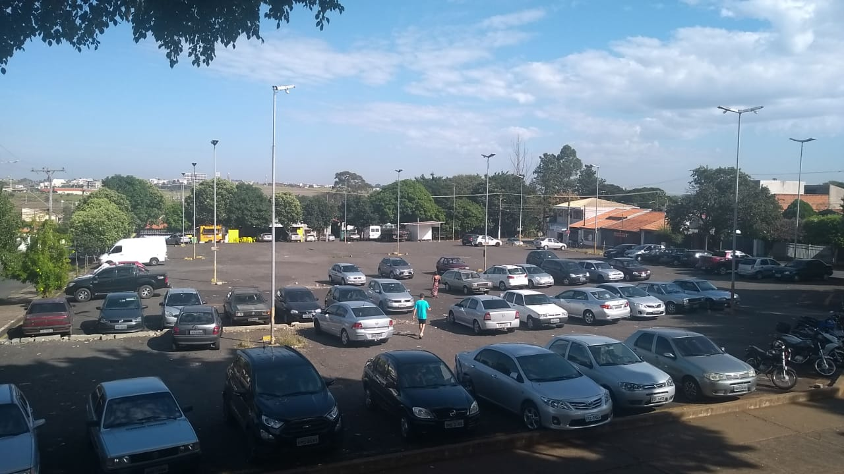

ANTE O EXPOSTO e nos termos do Capítulo IV do Título V do Regimento Interno desta Casa de Leis, a CÂMARA MUNICIPAL DE SANTA BÁRBARA D’OESTE, ESTADO DE SÃO PAULO, encaminha apelo à Prefeitura Municipal para que inclua revitalização do estacionamento do Pronto Socorro “Dr. Afonso Ramos” nos trabalhos de reforma, ora em execução, daquele local.

Plenário “Dr. Tancredo Neves”, em 31 de maio de 2.019.

___________________________________________
JOSE ANTONIO FERREIRA
“Dr. José”
-Vereador-

